Ход занятия по рисованию” Праздничный салют”:
Цели: Познакомить детей с праздником победы,праздничным салютом.
Закрепить умение рисовать нетрадиционным методом “жёсткой кисти”.Закреплять название цвета краски.

КАКОЙ праздник отмечает наша страна 9 мая.
Это День Победы, победы в Великой Отечественной войне.
Я говорила, в этой войне погибло много солдат и мирных жителей.
Но многие вернулись домой с войны героями.
Сейчас еще живы те, кто воевал в той страшной войне.
Когда была война, они были молодыми,
а теперь они старенькие, больные и их
с каждым годом становится всё меньше и меньше.
Их называют Ветеранами Великой Отечественной войны.

В день Победы ветераны надевают ордена,
военные награды и отправляются на парад,
чтобы встретится со своими фронтовыми друзьями и вспомнить, как они воевали.
В честь победы 9 мая всегда пускают салют.

Физкультминутка «День Победы»
Майский праздник – День Победы (маршируют на месте)
Отмечает вся страна
Надевают наши деды (Наклоны с имитацией одевания орденов.)
Боевые ордена.
Их с утра зовет дорога ( маршируют)
На торжественный парад.
И задумчиво с порога (Останавливаются, подносят руку к лицу, глядят вдаль)
Вслед им бабушки глядят.
Заканчивается день Победы праздничным салютом.
В небе праздничный салют,
Фейерверки там и тут.
Поздравляет вся страна
Славных ветеранов.
А цветущая весна
Дарит им тюльпаны,
Дарит белую сирень.
Что за славный майский день?

давай нарисуем салют, в честь праздника 9 мая.
Чтобы всегда был мир на нашей земле.
Пусть будет мир
Пусть небо будет голубым,
Пусть в небе не клубится дым,
Пусть пушки грозные молчат
И пулеметы не строчат,
Чтоб жили люди, города.
Мир нужен на земле всегда.
взять лист бумаги темно-голубого или синего цвета:
«Это небо! А где салют?»
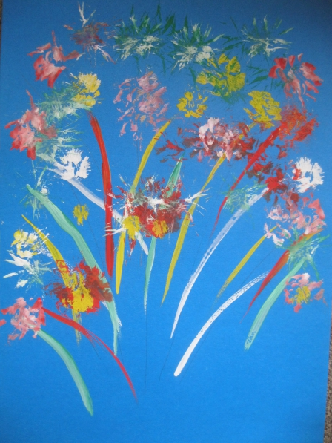

Сначала рисуем тонкие линии. Перед началом потренироваться с детьми правильно держать кисточку - тремя
пальцами, но выше металлической части кисточки.
Теперь рисуем огни салюта жёсткой полусухой кистью. Давай для начала потренируемся без краски сделать несколько тычков…
Делаем «пушистые точечки» разными цветами.
Делаем перерыв на физминутку.
Физкультминутка. «Салют»
Вокруг все было тихо. (Встать прямо, руки опустить)
И вдруг - салют! Салют! (Поднять руки вверх)

Ракеты в небе вспыхнули и там, и тут!
(Раскрыть пальчики веером, помахать руками над головой)
Над площадью, над крышами (Присесть, встать, руки с раскрытыми
Над праздничной Москвой(пальчиками поднять вверх (2—Зраза)
Взвивается все выше
Огней фонтан живой.
На улицу, на улицу
Все радостно бегут (Легкий бег на месте)
Кричат: «Ура! » (Поднять руки вверх, крикнуть "Ура")
Любуются на праздничный салют! (Раскрыть пальчики веером, помахать руками над головой влево-вправо).
Ребята, с каким праздником мы сегодня познакомились?
Чем заканчивается день победы? Что мы с вами рисовали?
рассмотреть «Салют» и похвалить их.

СПАСИБО !

